- 安装数据库软件：
- 电脑系统一定要安装Win 7 SP1 32位操作系统；电脑名要改成ads小写字母；【改好电脑名后要重启电脑】（用户亦可自定义计算机名与高级管理员名称,在安装SQL Server 时直接使用计算机\用户\（用户））
- 打开控制面板——程序——打开或关闭Windows功能；
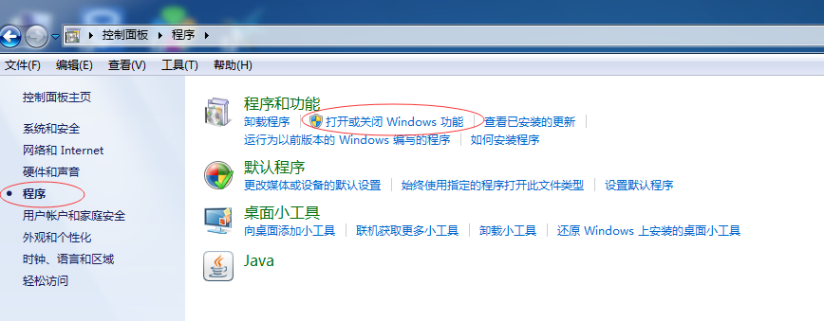
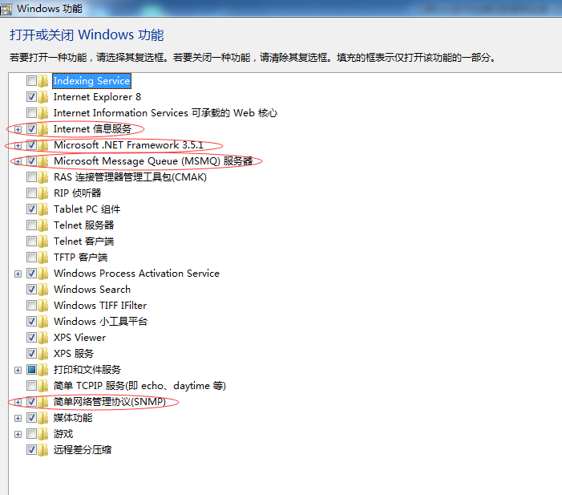
把上图画圈的选项勾选上【包含选项里面的子项都要勾选上，如】
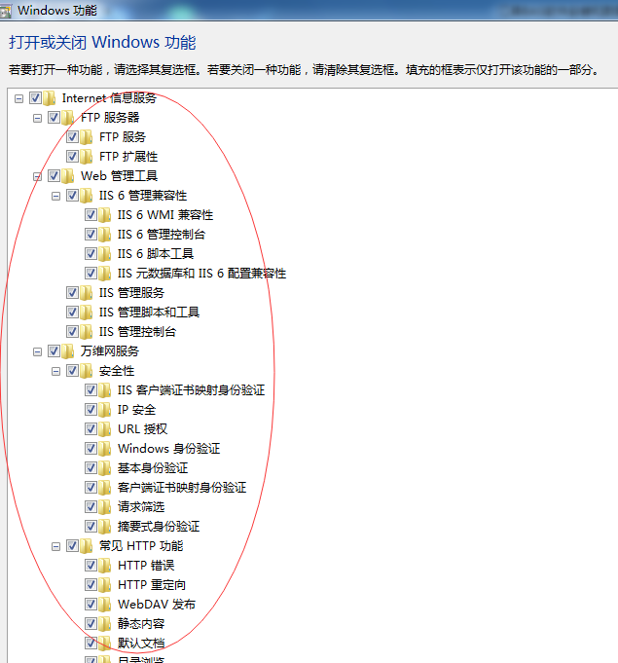
- 全部勾选上后，如下图所示：
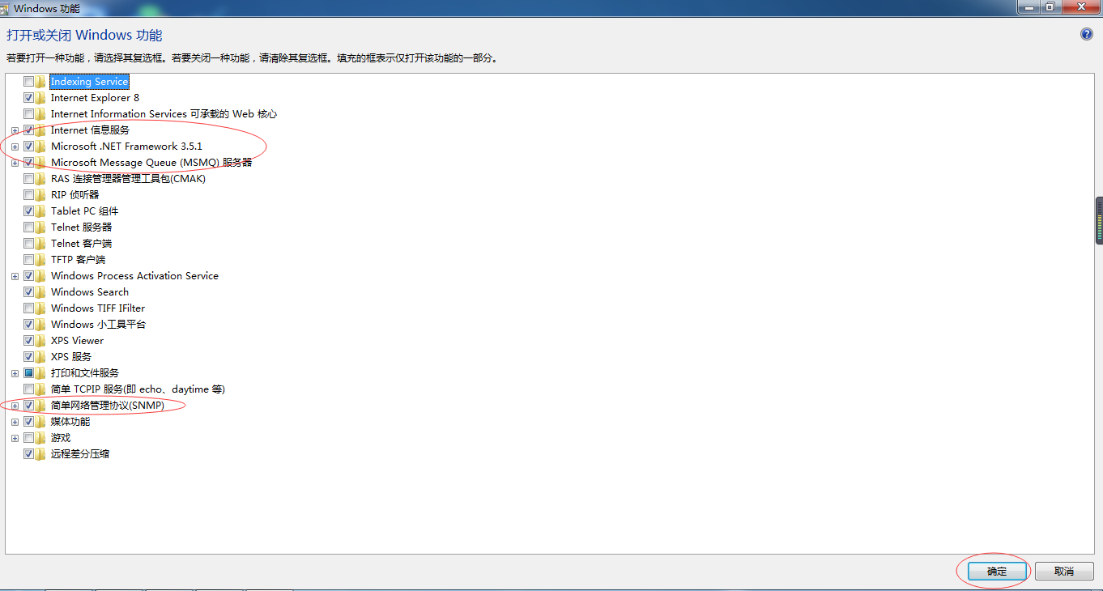
【确定后要重启电脑。】
- 安装数据库软件【SQL Server 2008 Express R2】
双击SQL Server 2008 Express R2文件夹，打开10.50.1600.1文件夹，双击SQLEXPRWT_x86_ENU文件夹，弹出如下图：
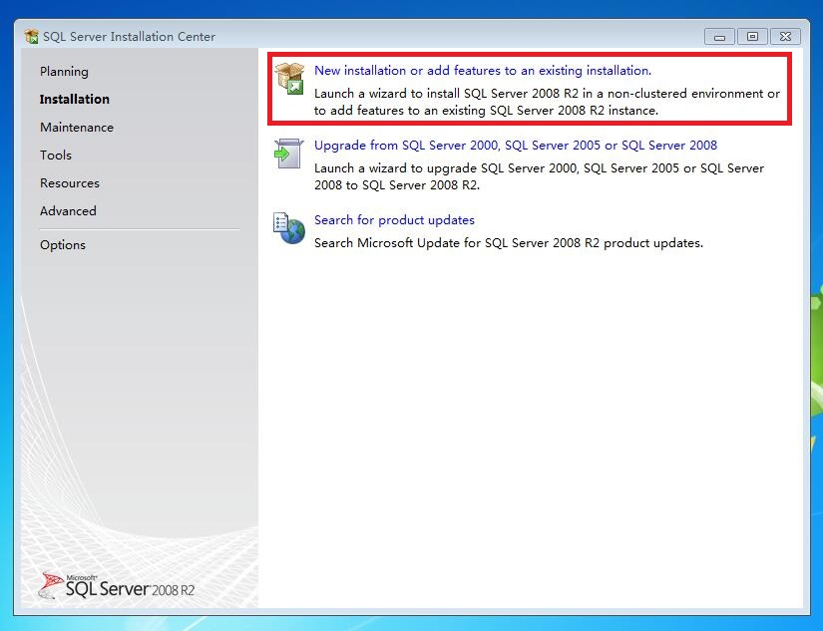
点击如上图右边第一行“New SQL Selver”【画圈文件】弹出如下图：
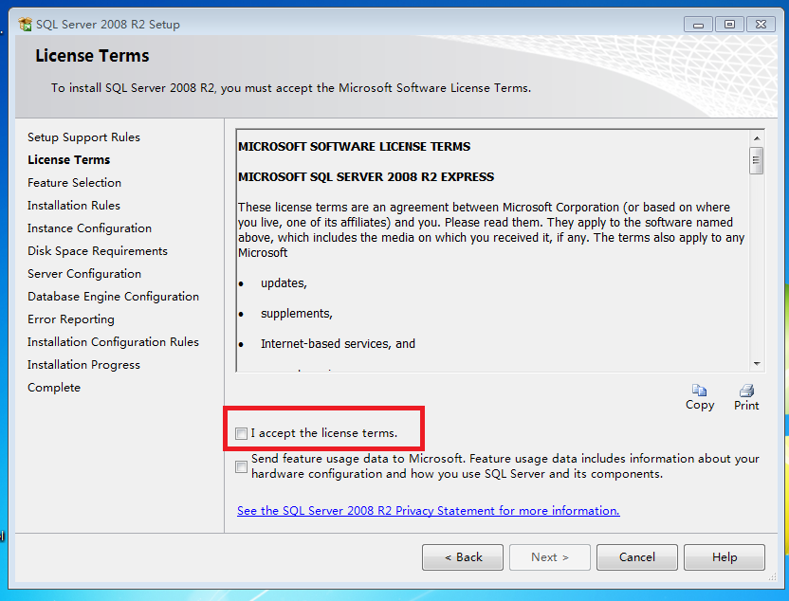
勾选如上图所示后点击“Next”【画圈选项】弹出如下图：
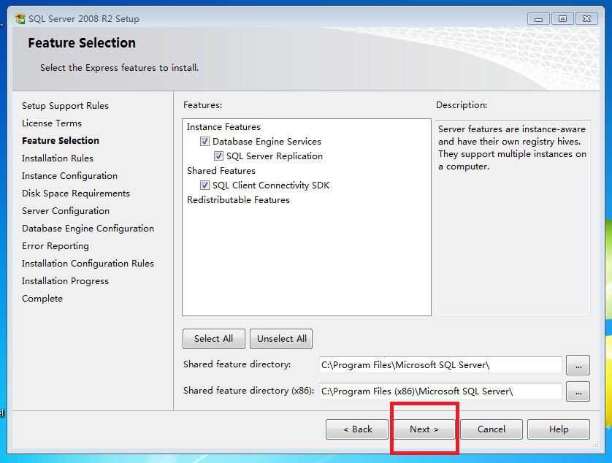
点击“Next”【画圈选项】弹出如下图：
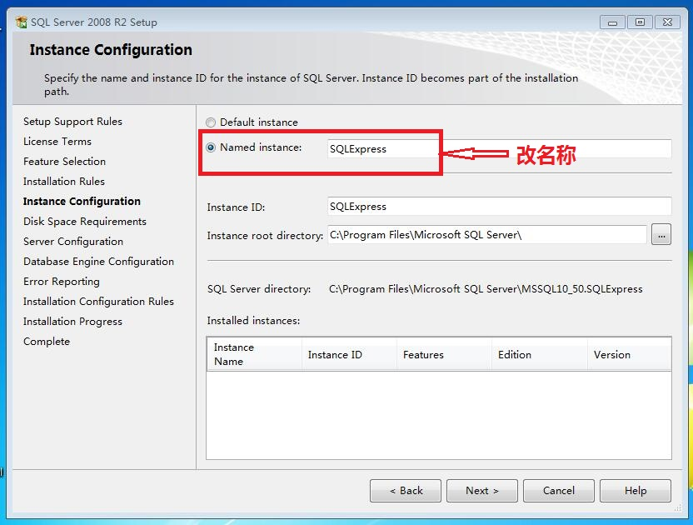
在如上图画圈处【Named instance】栏右边改名字或名称：MSSQLSERVER【必须大写的】；改完名字后点击“Next”弹出如下图：
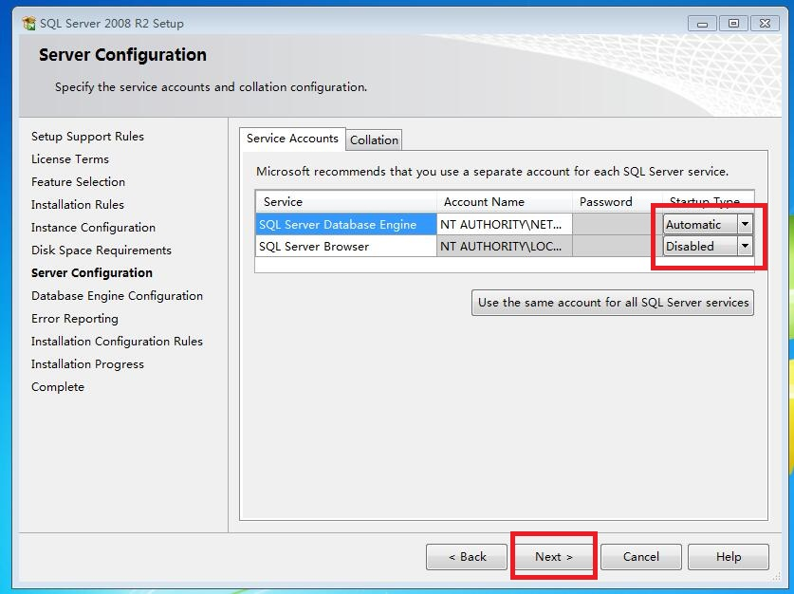
在如上图画圈处都改成“Automatic”选项；改完后点击“Next”弹出如下图：
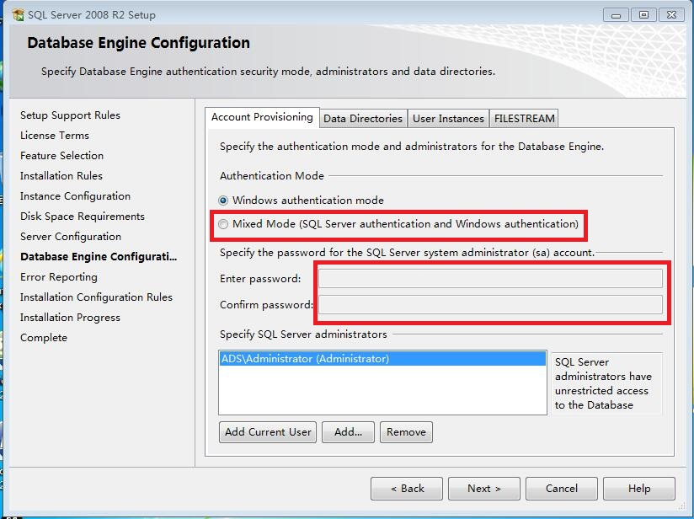
先勾选第二个选项，然后在下面“Password”栏里输入“ XMG3-Rel.1”密码，这个密码为管理员密码；然后如下图：
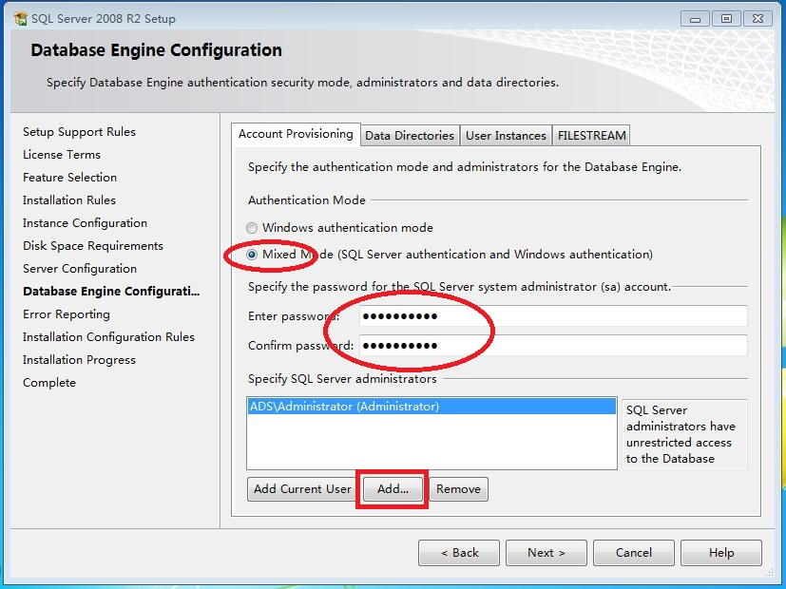
修改成如上图后点“Add…”按钮，弹出如下图：
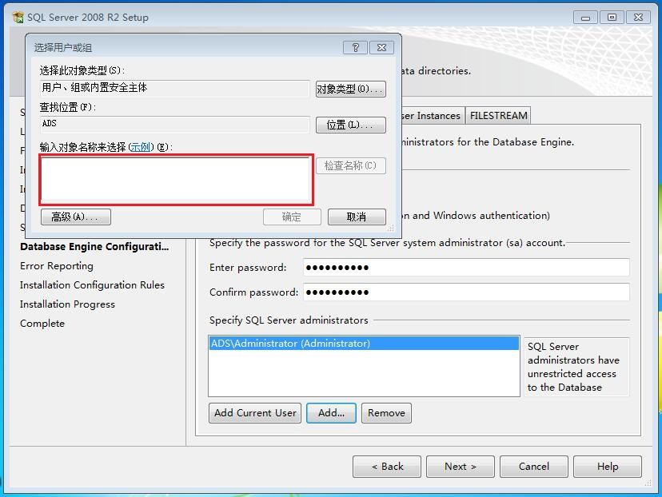
在如上图画圈空白处输入“Administrators”后如下图：
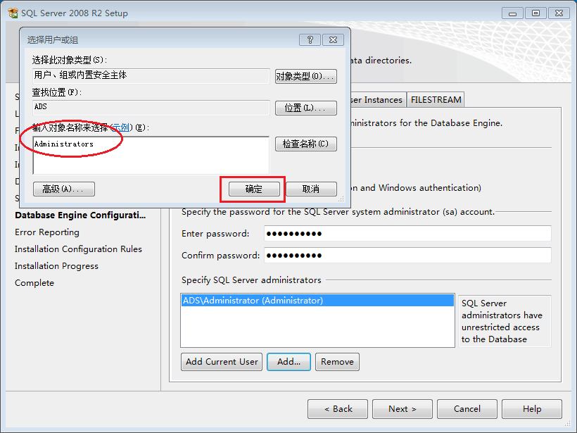
如用户是已自定义电脑名和高级管理员名称，如：电脑名PC,高级管理员AN，那可直接使用分配的用户，显示为：PC\AN(AN)。 无需按ADD添加。
修改成如上图后点击“确认”按钮，弹出如下图：
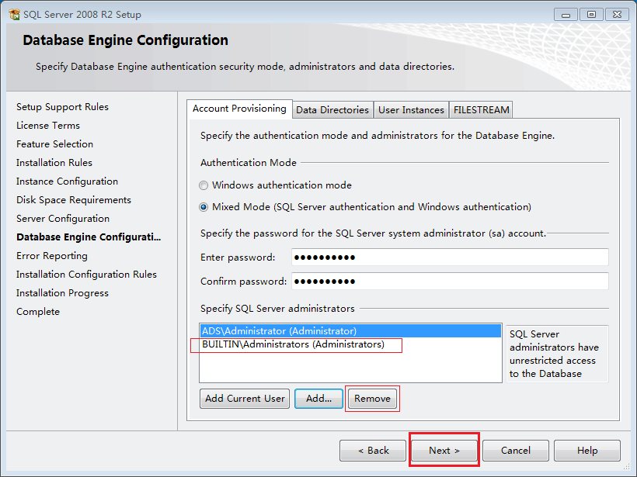
把带“BU”开头的选项删除掉，也就是选择要移除的文件后点击“Remove”按钮，然后点击“Next”弹出如下图：
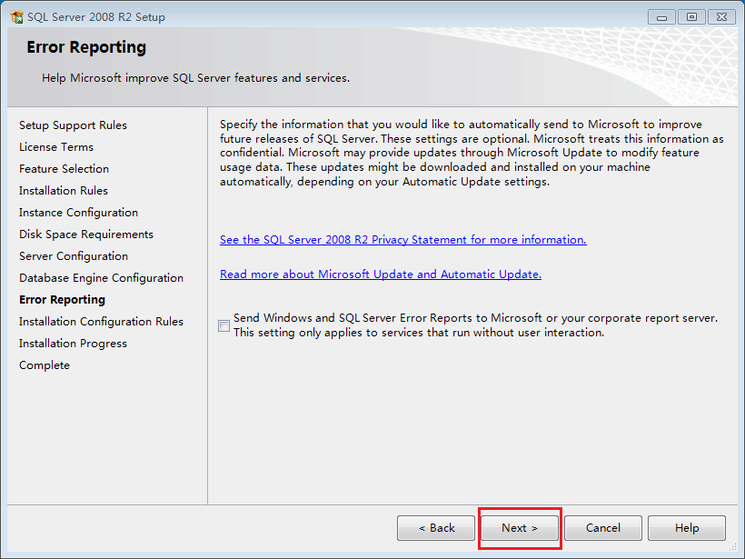
直接然后点击“Next”弹出如下图：
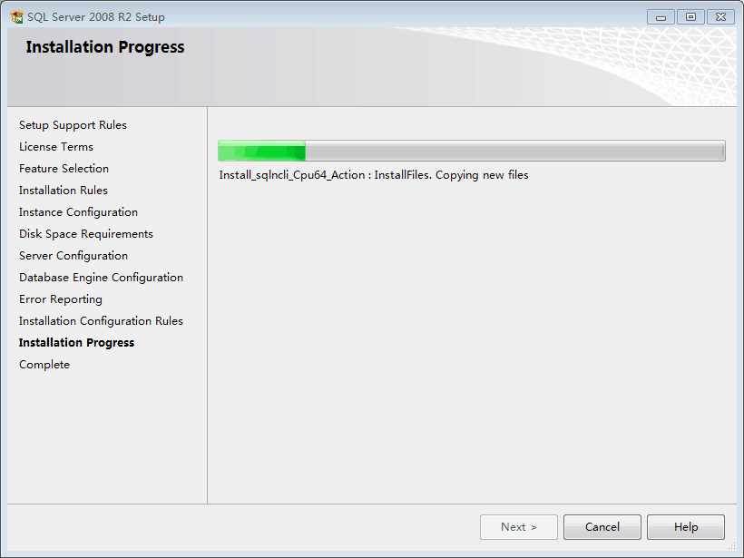
等安装完成后弹出如下图：
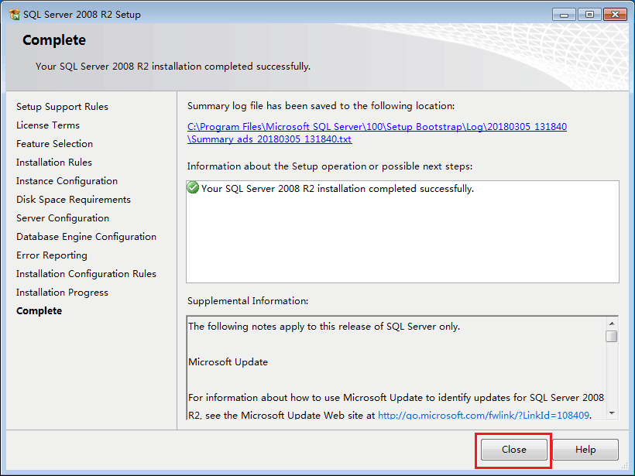
就可以点击“Close”按钮；数据库SQL安装完成。

5、检查SQL数据的协议是否打开：
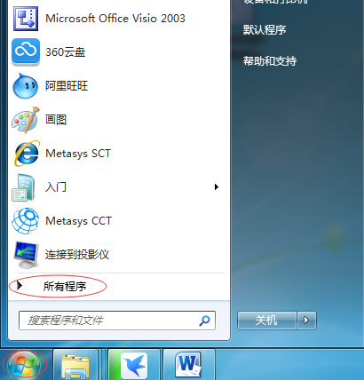
点击电脑“开始”——“所有程序”并打开，如下图：
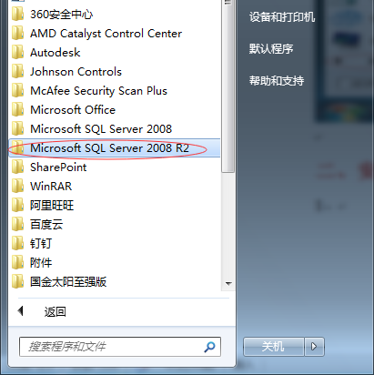
在如上图里找到“Microsoft SQL Server 2008 R2”文件夹并打开，如下图画圈处：
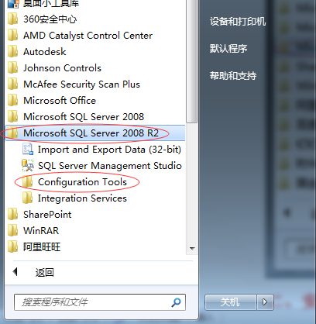
在如上图里找到“Configuration Tools”文件夹并打开，如下图：
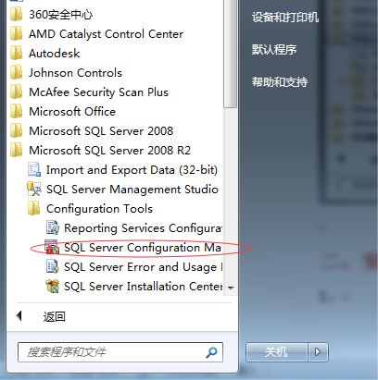
在如上图里找到“SQL Server Congfigration Manager”文件夹并打开，如下图：
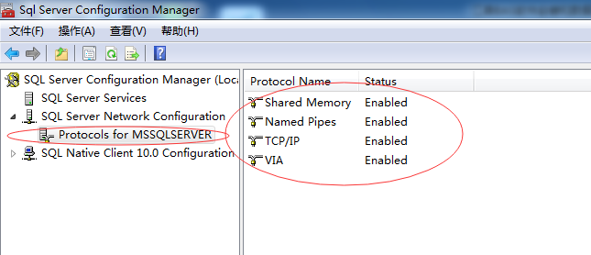在如上图画圈处右边的四个选项都改成“Enabied”。
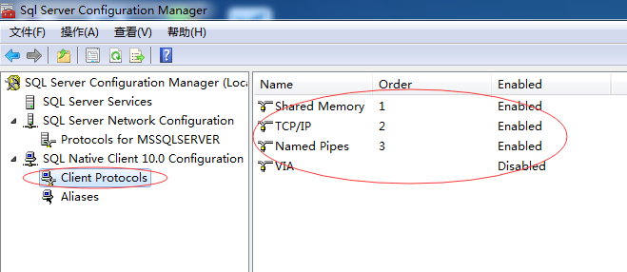
在如上图画圈处右边的四个选项都改成“Enabied”。
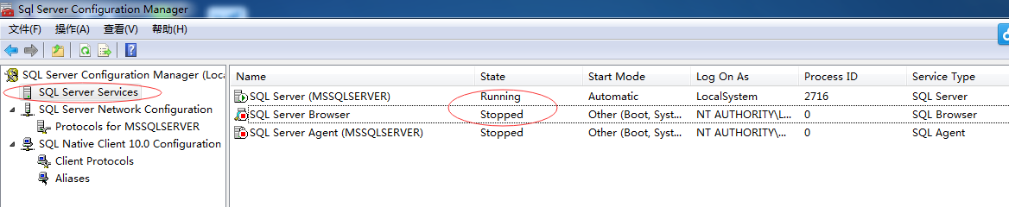
在如上图画圈处右边的2个选项是不是都是运行的“Runing”。

到此数据库设置完成

二、安装江森SCT5.2.5400版本软件【界面制作软件】
注：网络连接也可以安装。
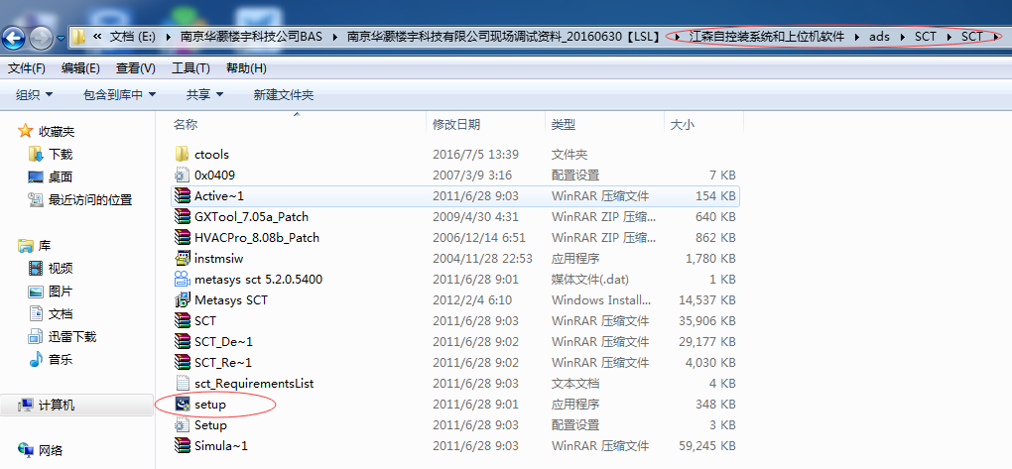
如上图找到SCT的安装软件，并双击安装文件，如下图：
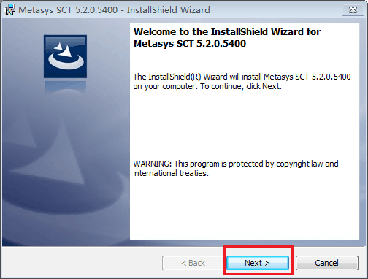
点击下一步“Next”。。。。。。。。然后都是下一步“Next”，安装好是好了，没有提示错误，有进度条出来，然后会是否重启电脑【注意一定要重启电脑】
三、安装江森CCT10.0版本软件：【定义点位和逻辑变成软件】
注：网络连接也可以安装。
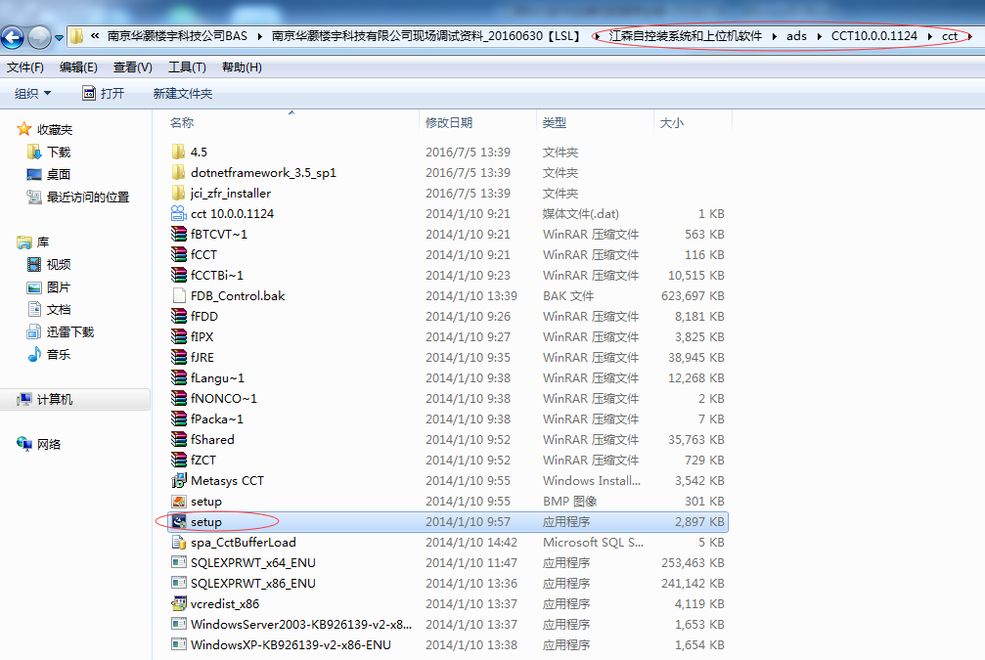
如上图找到CCT10.0版本的安装软件，并双击安装文件，然后点击下一步“Next”。。。。。。都是下一步，直到安装结束。【如果有提示是否重启电脑就重启电脑，没有就不需要重启】

当安装出错，如下画面，直接删除以下注册表值：HKEY_LOCAL_MACHINE\System\CurrentControlSet\Control\SessionManager\ 删除PendingFileRenameOperations
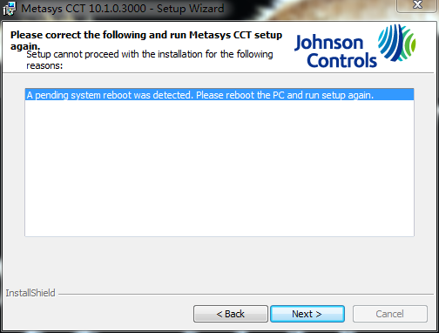
四、安装江森ADS5.2.5400版本软件：【定义点位和逻辑变成软件】
注：网络连接也可以安装。
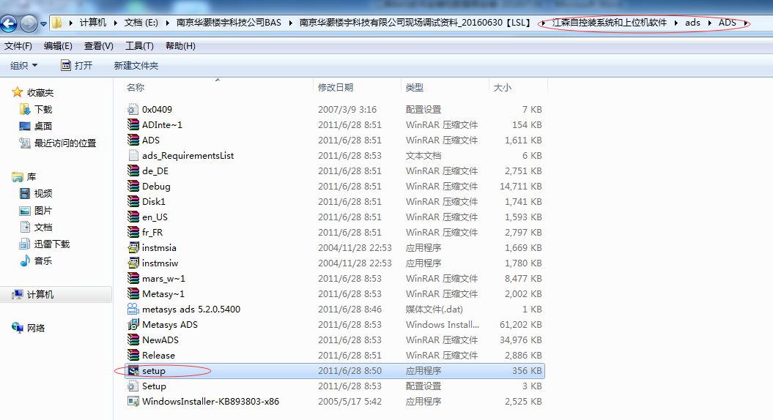
如上图找到ADS的安装软件，并双击安装文件，然后点击下一步“Next”。。。。。都是下一步“Next”；等到了如下图是要注意：
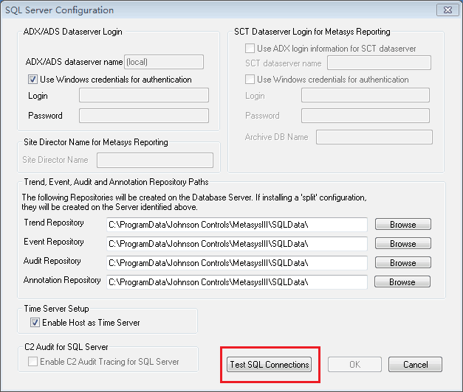
当安装到如上图位置时，点击“test SQL”按钮，当测试成功后，再点击“OK”按钮。【注：这一步是测试数据库软件有没有安装并能否连接接到数据库软件】

然后点击下一步“Next”直到安装结束。【如果有提示是否重启电脑就重启电脑，没有就不需要重启；不重启电脑也可以】

五、安装JAVA软件：
注：网络连接也可以安装。
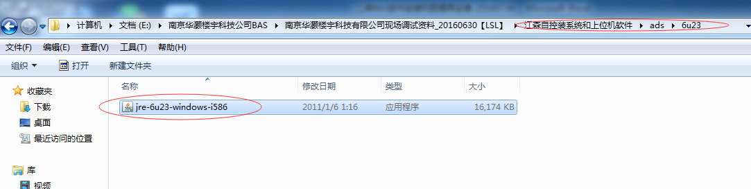
如上图找到JAVA的安装软件，并双击安装文件，然后安装完成。

怎么样把界面下载到ADS里显示
- 打开SCT软件，如下图：
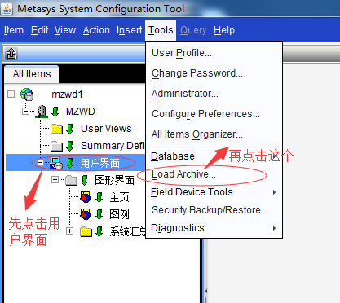
先点击用户界面，然后点击“Tools”菜单，在弹出的菜单栏里点击“Load Archive…”,弹出如下图：
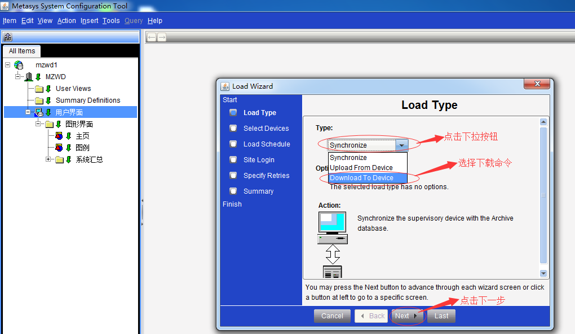
在“Type栏里点击下拉按钮，然后在下拉菜单栏里选择“Download To Device”选项，再点击“Next”,弹出如下图：
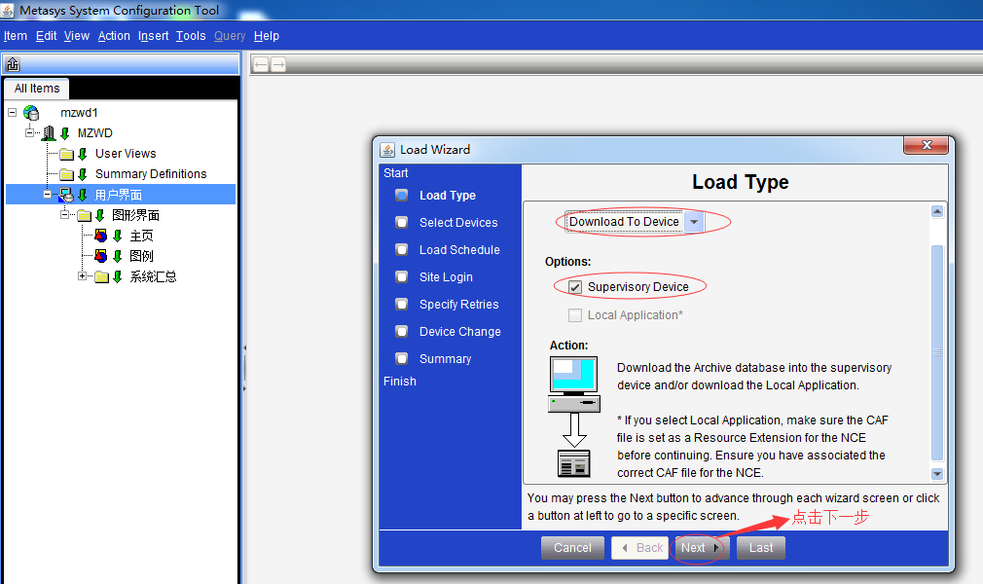
点击下一步“Next”，弹出如下图：
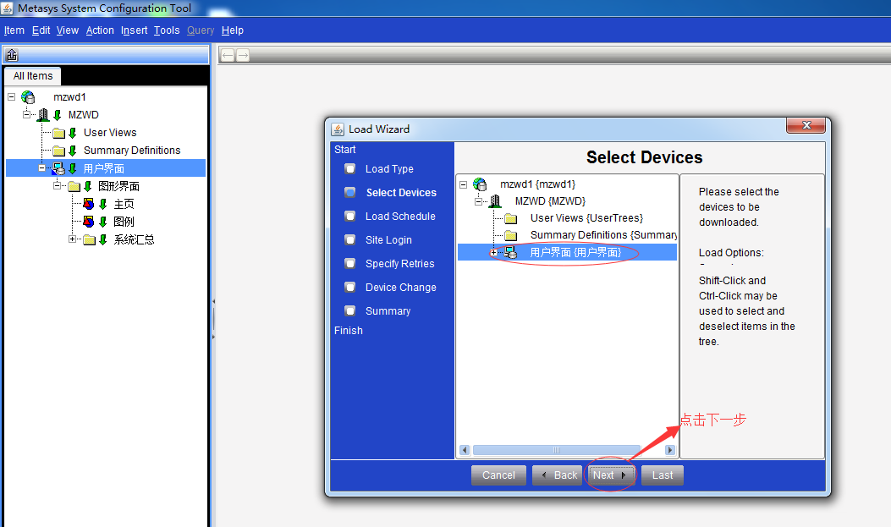
点击下一步“Next”，弹出如下图：
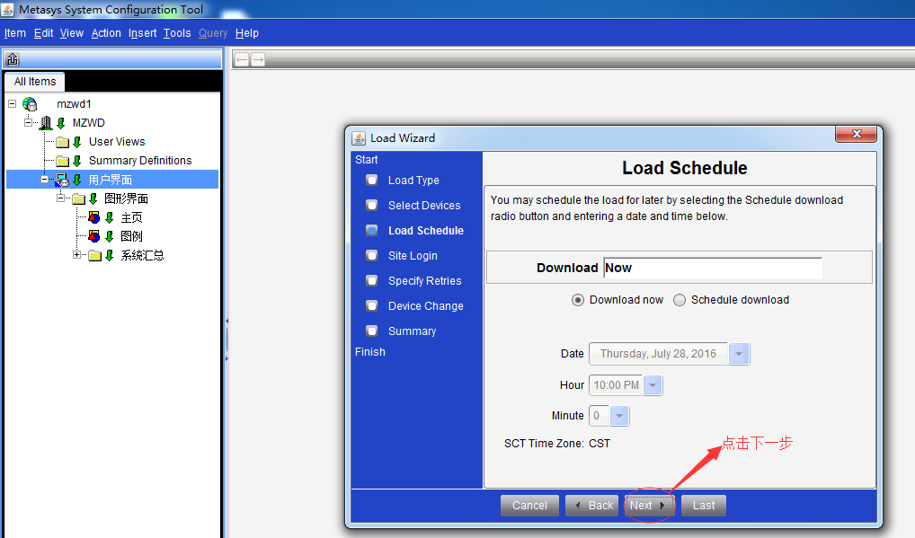
点击下一步“Next”，弹出如下图：
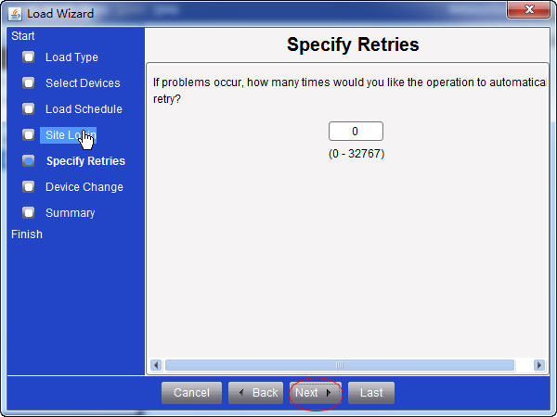
点击下一步“Next”，弹出如下图：
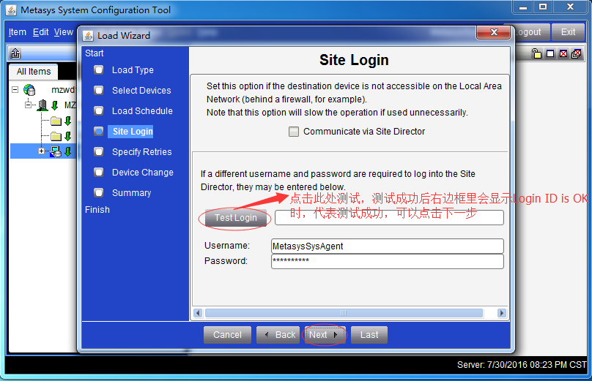
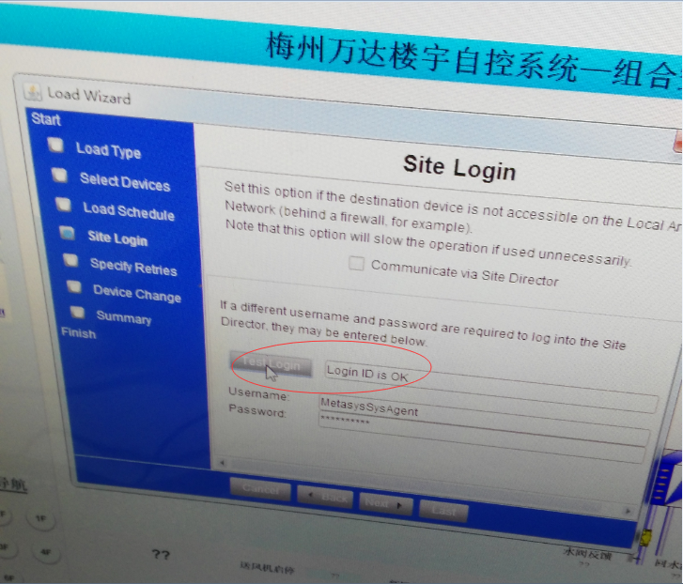
点击“Test Login”测试键，当测试成功有栏里会显示“Login ID is OK”，如果不成功会显示“Login ID is not OK”； 当测试成功后点击下一步“Next”，弹出如下图：
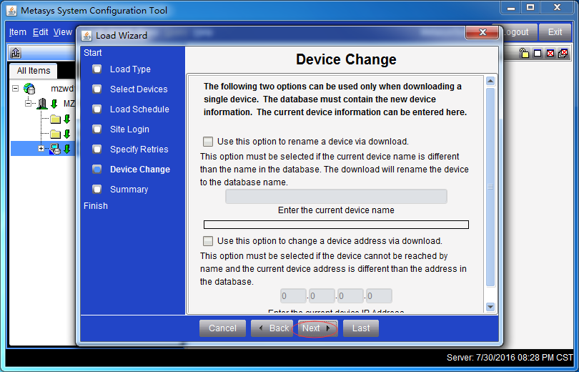
点击下一步“Next”弹出如下图：
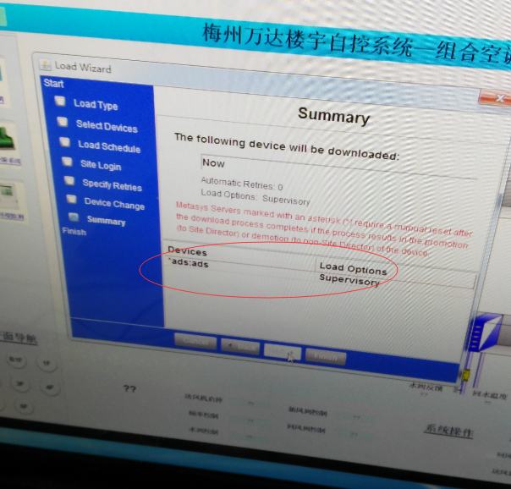
点击完成“Finsh”弹出如下图：
会有进度条，暂时没有图片。

FEC2611和FAC3611模块跳线定义：
1、FEC2611模块：UI1~UI6都有跳线，出厂设定默认为电压型，插针是插在下面的；定义为0~10信号；如果输入是4~20mA的信号，就需要把插针插在上面；开关量输入信号不需要插针变动，以出厂设定为准
2、FAC3611模块：UI1~UI8是没有插针的，要自己找插针插上，插在上面定义是0~10V输入信号；插在下面定义是4~20mA输入信号，开关量信跳针不需要变动，以出厂设定为准。

